高雄市岡山本洲產業園區
土地(含建物)標售手冊

開發單位：高雄市政府

中 華 民 國 110 年 7 月
目 錄

壹、高雄市岡山本洲產業園區地理位置圖 1

貳、高雄市岡山本洲產業園區土地(含建物)標售要點 2

參、高雄市岡山本洲產業園區「管理及商業服務用地」使用用途 13

肆、高雄市岡山本洲產業園區坵塊範圍示意圖 14

伍、高雄市岡山本洲產業園區標售土地(建物)面積及底價一覽表 15

陸、指定繳款行庫帳戶一覽表 16

柒、高雄市岡山本洲產業園區下水道各管制項目之進廠限值 17

捌、高雄市岡山本洲產業園區各類空氣污染物單位面積排放核配上限表 19

玖、高雄市岡山本洲產業園區土地(含建物)買賣契約書 20

拾、高雄市岡山本洲產業園區土地(含建物)標售作業流程圖 26

拾壹、高雄市岡山本洲產業園區土地(含建物)標售申請書件 27
一、外標封 27
二、證件封 28
(一) 土地(含建物)投標申請書 29
(二) 申購標的位置圖 31
(三) 申購保證金繳納憑證影本 32
(四) 參與標購人資格證明文件(含法定代理人身分證影本) 33
三、價格標封 35
高雄市岡山本洲產業園區土地(含建物)標售案價格標單 36
四、投資營運計畫書 37
(一) 投資營運計畫書簡表 37
(二) 原料來源及性質說明書 39
(三) 產品製造流程說明書 40
(四) 用水回收計畫 41
(五) 污染防治(制)說明書 42

附錄一、土壤及地下水污染整治法 45

附錄二、資格審查表 47

附錄三、貸款優先清償與代辦所有權移轉及貸款抵押權設定登記同意書 48

附錄四、完成使用保證金保證書 50

壹、高雄市岡山本洲產業園區地理位置圖
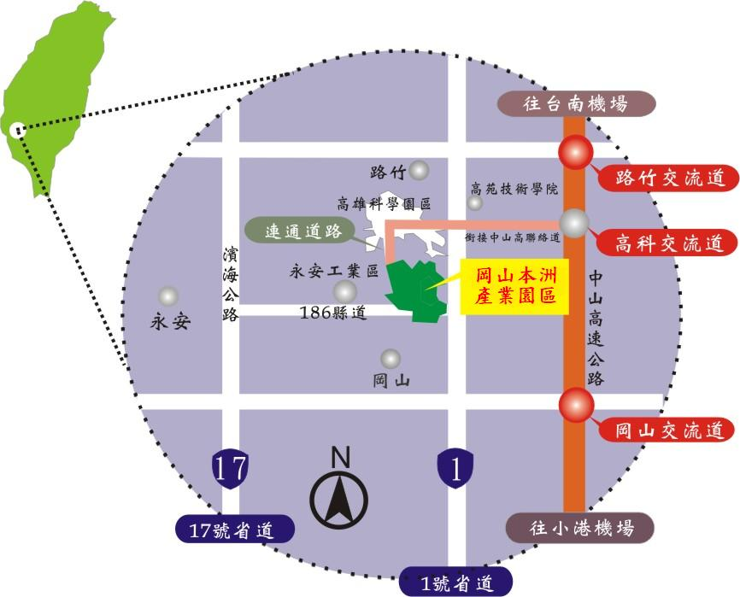

◎便捷交通網路
- 公路：台1省道(直接臨接)
台17省道(約距2公里)
186縣道(直接臨接)
南科高雄園區中山高聯絡道(約距2公里)
中山高速公路（國道1，約距2公里）
- 鐵路：岡山火車站(約距3公里)
- 空運：高雄國際航空站(約距30公里)、台南航空站(約距20公里)
- 海運：高雄港(約距30公里)
- 捷運：南岡山站(約距5公里)

貳、高雄市岡山本洲產業園區土地(含建物)標售要點
（法規依據）
- 本標售要點依產業園區土地建築物與設施使用收益及處分辦法第10條規定訂定之。
- 高雄市政府開發之高雄市岡山本洲產業園區（以下簡稱本園區）管理及商業服務用地(含建物)（以下簡稱本區土地及建物）之標售，依本要點規定辦理。本要點未規定者，依產業創新條例暨其施行細則、產業園區土地建築物與設施使用收益及處分辦法及其他相關法令規定辦理。
（公告期間、受理投標時間及截標時間）
- 本區土地及建物之標售由高雄市政府經濟發展局(以下簡稱本府經濟發展局)辦理，並依規定公告之，公告期間一個月。
- 公告期間：自110年7月28日起至110年8月27日止，參與標購人可自行於本府經濟發展局或岡山本洲產業園區網站自行下載列印，或於每日上午8時30分至下午5時0分（例假日除外，上班日中午12時至下午1時30分休息）親至本府經濟發展局秘書室(高雄市苓雅區四維三路2號9樓)或岡山本洲產業園區服務中心免費領取標售手冊及光碟。
- 受理投標時間：參與標購人得郵寄或親至本府經濟發展局秘書室(高雄市苓雅區四維三路2號9樓)投標，截標時間110年8月27日下午5時0分，逾期不予受理，以本府經濟發展局秘書室收件時間為準(以郵寄方式投標者，應自行計算在途期間，負擔逾期送達風險)。
（標售標的）
- 本次標售標的為本園區管理及商業服務用地(岡工段91、91-1、92、92-1、93、93-1、94、94-1、95-8、95-9、95-10、95-11、95-12地號)及建物(岡工段219、220、221、222、223、224、225、226、227建號)合併標售，共計13筆土地及9筆建物，土地(建物)面積及標售底價詳本標售手冊「伍、高雄市岡山本洲產業園區標售土地(建物)面積及底價一覽表」。
- 本區土地及建物之標售依本府規劃開發圖說辦理，並按現況標售，參與標購人應先行赴現場勘查，不得要求增設任何公共設施。
（標售對象）
- 本區土地及建物以供公司、商號或非屬營利事業之法人、機構或團體從事產業園區各種用地用途及使用規範辦法相關規定使用為限，並應符合標售公告所載土地使用用途限制。
（承購權利移轉名義變更之限制）
- 參與標購人自申請承購本區土地及建物之日起，在未完成土地及建物所有權移轉登記前，除依法更名外，不得變更參與標購人名義。
（投標程序）
- 參與標購人應依標售公告所指定之時間、地點，檢齊下列文件裝入自備之紙箱（袋）或不透明容器，於外包裝黏貼【外標封】密封後，向本府經濟發展局秘書室投標。標封樣式列載於本標售手冊內，參與標購人不得使用鉛筆或其他易塗改之書寫工具填寫，並應標示參與標購人名稱、地址、聯絡電話。
- 證件封：證件封內文件應加蓋參與標購人及其負責人或代表人印章，影本加註「與正本相符」字樣，依序裝訂成冊，共一式1份，裝入證件封中密封。
- 土地(含建物)投標申請書。
- 申購標的位置圖。
- 申購保證金繳納憑證影本。
申購保證金依申購土地及建物總價金底價之3%計算，詳本標售手冊「伍、高雄市岡山本洲產業園區標售土地(建物)面積及底價一覽表」，向指定行庫帳戶（詳本標售手冊「陸、指定行庫帳戶一覽表」）繳付。
- 參與標購人資格證明文件
- 以公司商號名義申請者，檢附公司或商業登記證明，如公司或商業登記證明書、登記機關核准公司或商業登記之核准函、公司登記表、商業登記抄本均屬之，廠商得列印公開於目的事業主管機關網站之資料代之。
- 以非屬營利事業之法人、機構或團體名義申請者，檢附依法設立登記之證明文件、許可登記證明文件、執業執照、開業證明、立案證明或其他由政府機關或其授權機構核發係合法登記或設立之證明文件，廠商得列印公開於目的事業主管機關網站之資料代之。
- 法定代理人身分證影本。
- 代理人委任書（無則免附）。
- 價格標封：價格標單填妥投標價金，加蓋參與標購人及其負責人或代表人印章後，裝入價格標封密封。有下列情形之一者，其所投價格標單無效：
- 未使用標售手冊規定之價格標單或標封樣式者。
- 投標信封未封口或封口破損，足以影響開標之公正者。
- 價格標封內未附價格標單者。
- 價格標單所填參與標購人及其負責人或代理人與印章不符。
- 投標單附有條件者。
- 同一投標信封內裝有2張或2張以上之價格標單者。
- 投標標價、投標人名稱書寫錯誤、或字跡模糊、或經塗改挖補而未認章、或雖經認章而無法辨認者。
- 投資營運計畫書：投資營運計畫書應包含下列內容，加蓋參與標購人及其負責人或代表人印章，依序裝訂成冊，並檢齊一式5份。
- 投資營運計畫書簡表。
- 原料來源及性質說明書。
- 產品製造流程說明書。
- 用水回收計畫。
- 污染防治(制)說明書。
（申購案件之審查）
- 標售審查程序分為資格審查、價格標開標(公告開標日辦理資格審查及價格標開標)、投資營運計畫書審查暨申購核准確認等階段，由本府經濟發展局會同岡山本洲產業園區服務中心辦理審查作業。
- 資格審查作業
- 於投標申購書件統一截止收件後，由本府經濟發展局會同岡山本洲產業園區服務中心驗明標封妥封無損後，當場開標辦理資格審查作業，未附申購保證金繳納憑證影本或金額不足或不符規定繳交方式、未檢附資格證明文件、檢附無效資格證明文件或未檢附投資營運計畫書或行業類別不符合者，資格審查不合格，不得參與下一階段價格標開標作業。無息退還申購保證金。
- 參與標購人得於本府經濟發展局公告開標日至本府經濟發展局會議室(高雄市苓雅區四維三路2號9樓)到場參加資格審查（不另行通知），參加資格審查者限參與標購人之負責人、代表人或經書面授權之代理人，每一參與標購人原則以不超過2人出席，並應出示身分證件確認，參與標購人未出席者，不影響投標效力。出席者應遵守開標場所秩序，如有妨礙開標工作進行者，得取消其投標資格並勒令退出會場。
- 本標售標的資格標開標後，宣佈資格審查合格者，隨即進行下一階段價格標開標作業。
- 本標售標的若僅1家參與標購人投標且符合規定資格條件時，仍得進行下一階段價格標開標作業。
- 價格標開標作業
- 前階段資格審查合格者為有效標單，其參與標購人方得參與價格標開標、決標作業。
- 價格標開標時，以有效標單之土地投標價金及建物投標價金皆達該項標售價金底價且合計總價金為最高價額者為得標人，有效標單之土地投標價金及建物投標價金皆達該項標售價金底價且合計總價金為次高標價者為次得標人，以此類推；最高價額有2標以上相同者，以抽籤決定之，由參與標購人抽籤並以本局收受標售申請書件之時間依序抽籤，參與標購人若未在場，則授權開標主持人代為抽籤決定得標人及次得標人；如有效標單僅1標，其投標金額達底價以上者亦為得標人。
- 價格標單無效者，無息退還申購保證金。
- 投資營運計畫書審查暨申購核准確認作業
- 依據前階段價格標開標結果，由本府經濟發展局及岡山本洲產業園區服務中心擇期審查得標人之投資營運計畫書，必要時得標人應列席並就投資營運計畫書簡報與說明。
- 得標人投資營運計畫書經審查應予補正者，應於接獲本府經濟發展局通知補正之次日起14日內補正，未於期限內補正或經補正而仍未通過審查者，取消其得標資格。無息退還申購保證金。
- 得標人之投資營運計畫書經審查通過，且經核發准予承購通知後，該得標人始為核准承購人。
- 投資營運計畫書審定之內容，於日後雙方簽訂土地(含建物)買賣契約時，視為該契約之一部，核准承購人應依投資營運計畫書所載內容切實執行。
- 得標人未於期限內補正投資營運計畫書或經補正而仍未通過審查者，或有放棄承購、逾期未繳清價款、逾期簽訂土地(含建物)買賣契約等情形者，本府經濟發展局得通知次得標人遞補之，並依前點規定辦理審查。無候補得標人時，本府經濟發展局得重行辦理標售或另依其他方式處理。
(申購保證金不予退還之事由)
- 得標人於接獲本府核准承購通知之日後，放棄承購、未依規定期限繳清價款或逾期簽訂土地(含建物)買賣契約，本府得撤銷其承購之核准，其原繳申購保證金不予退還，解繳高雄市產業園區開發管理基金。
（應繳價款）
- 核准承購人應繳價款包含土地價款、建物價款、產業園區開發管理基金及完成使用保證金，其計算方式如下：
- 土地價款：按核准承購人得標價金之土地價款。
- 建物價款：按核准承購人得標價金之建物價款。。
- 完成使用保證金：按核准承購人得標價金扣除建物價款之3%計算(即土地價款之3%)，依規定完成使用者，經申請後無息退還。
- 產業園區開發管理基金：按核准承購人得標價金扣除建物價款之1%計算(即土地價款之1%)。
（繳款方式）
- 核准承購人應於接獲本府經濟發展局繳款通知之日起30日內，向指定行庫帳戶（詳本標售手冊「陸、指定行庫帳戶一覽表」）繳付土地價款、建物價款、產業園區開發管理基金及完成使用保證金。核准承購人原繳申購保證金得無息抵充應繳之土地及建物總價款。
- 完成使用保證金應以現金、金融機構簽發之本票或支票、保付支票、郵政匯票、無記名政府公債、設定質權之金融機構定期存款單、銀行開發或保兌之不可撤銷擔保信用狀繳納，或取具銀行之書面連帶保證繳納。
- 完成使用保證金有效期：本票、支票、保付支票、郵政匯票應為即期，設定質權之定期存款單、銀行開發或保兌之不可撤銷擔保信用狀、銀行書面連帶保證之完成使用保證金有效期至土地價款繳交日起3年9個月。以取具銀行之書面連帶保證繳納者，其格式參見本標售手冊「附錄四、完成使用保證金保證書」，並載明保證人拋棄民法第745條規定之先訴抗辯權。
- 核准承購人因故延期繳款，應於繳款期限屆滿前向本府經濟發展局提出申請，並應切結負擔按日計算之延遲利息(依年息5%乘以延遲日數除以365日無條件進位至整數計算)，展延次數以1次為限，且不得超過60日；逾期未繳清價款者，本府得視為放棄申購，沒入原繳申購保證金。
- 核准承購人如係向行庫辦理貸款者，得簽署代辦所有權移轉及抵押權設定予指定行庫同意書並正式行文本府，本府得配合核准承購人之請求發函通知該指定行庫，並於核准承購人依規定繳清應繳價款後，由本府將所有權移轉證明書件逕送該指定行庫，由該指定行庫代辦所有權移轉及抵押權設定登記，所需各項稅捐及費用由核准承購人負擔。同意書格式參見本標售手冊「附錄三、貸款優先清償與代辦所有權移轉及貸款抵押權設定登記同意書。」
(買賣契約之簽訂)
- 為明確核准承購人與本府土地(含建物)買賣相關權利義務關係，核准承購人應於繳清應繳價款後，於本府經濟發展局通知期限內完成買賣契約之簽訂。
- 核准承購人未於通知期限內完成買賣契約之簽訂者，除原繳申購保證金不予退還外，其餘價款無息返還。核准承購人如係向行庫辦理貸款者，得簽署優先清償指定行庫同意書並正式行文本府，本府得配合核准承購人之請求發函通知該指定行庫，並於核准承購人土地(含建物)買賣契約解除後，自應退還核准承購人之土地及建物價款中，代為清償核准承購人積欠該指定行庫之貸款本息，餘款始無息退還核准承購人。同意書格式參見本標售手冊「附錄三、貸款優先清償與代辦所有權移轉及貸款抵押權設定登記同意書。」
- 核准承購人簽約後如違反法令及本園區規定，致本府受有損害時，核准承購人應依法賠償本府所受之一切損害。
（土地面積結算）
- 申購土地實際面積以地政機關土地登記簿之記載為準，如有誤差，應按全部土地價款除以原公告標售面積計算每平方公尺價格，就超過或不足部份相互找補土地價款(無條件進位至整數計算)。
- 核准承購人於辦妥所有權移轉登記後，如因地政機關地籍圖重測或複丈致面積變更者，應按地政法規相關規定辦理。
（建物面積結算）
- 申購建物實際面積以地政機關建物登記簿之記載為準，如有誤差，應按全部建物價款除以原公告標售面積計算每平方公尺價格，就超過或不足部份相互找補建物價款(無條件進位至整數計算)。
- 核准承購人於辦妥所有權移轉登記後，如因地政機關建物複丈致面積變更者，應按地政法規相關規定辦理。
(土地、建物點交與產權移轉)
- 核准承購人依規定繳清應繳價款且與本府完成簽訂買賣契約後，本府核發土地及建物產權移轉證明書件供辦理所有權移轉登記，所需各項稅捐及費用由承購人負擔，並以書面通知核准承購人至現場按現況點交土地及建物，並確認申購土地邊界及樁位點，核准承購人無故不到現場點交者，視同已點交。
(建物原承租廠商租賃契約移轉)
- 核准承購人應接受建物原承租廠商與本府既已簽訂之租賃契約，並同意建物原承租廠商租賃至原契約期限屆止且不得更改原契約條件。倘原承租廠商無違約情事，核准承購人不得於該契約期間提前終止契約或強制原承租廠商搬離現址。
- 自建物完成點交予核准承購人之日起，由核准承購人向建物原承租廠商收取租金並負責建物維護管理。
（本區土地之使用限制）
- 核准承購人同意確實遵照申購土地及建物審查時所提出之「投資營運計畫書」於預定完成使用期限內盡其最大努力，具體實現該計畫之內容。但因產業發展趨勢、經濟變遷或其他企業營運考量，致需變更或調整「投資營運計畫書」之內容者，不在此限。
- 前點但書情形，於核准承購人提出變更或調整「投資營運計畫書」時，經本府經濟發展局以書面通知後，核准承購人應於期限內檢具具體事證及說明（如具公信力之第三單位之產業報告或調查）向本府經濟發展局書面說明或出席會議報告。
（完成使用認定標準）
- 核准承購人應於土地所有權移轉之日起3年內完成使用，其建築物使用執照所載建蔽率不得低於承購土地面積之30%，並應取得目的事業主管機關核准登記或營運許可證明文件，始符合完成使用之規定。
- 核准承購人依前點規定完成使用，無息退還完成使用保證金。未依規定期限完成使用者，完成使用保證金不予退還，並依產業創新條例第46-1條及產業園區閒置土地認定與輔導使用及強制拍賣辦法相關規定辦理。
（本區水、電、空污量限制）
- 本園區係通過環境影響評估審查之園區，在廢（污）水排放量、空氣污染物排放量、廢棄物產生量及流向，受環境影響評估報告書之總量管制。申購本區土地，所需之廢（污）水排放量、空氣污染物排放量、廢棄物產生量及流向，均需向本園區服務中心申請核配量及配合申報。參與標購人申購本區土地之廢(污)水排放量、用水回收率、用電量、空氣污染物排放量、廢棄物產生量及流向之標準如下，如超過下列標準者，得不准其承購：
- 自來水用水量每日不得超過80 m³/公頃。
- 廢（污）水排放量每日不得超過60 CMD/公頃。
- 用水回收率應高於70%。
- 用電量每公頃不得超過700瓩。
- 空氣污染物排放量(TSP、SOx、NOx、HCl、CO、VOCs)不得超過本標售手冊「捌、高雄市岡山本洲產業園區各類空氣污染物單位面積排放核配上限表」之標準。
- 廢棄物應委託合格之代處理機構清理。
（完成使用保證金不予退還之事由）
- 核准承購人有下列情形之一者，其所繳完成使用保證金不予退還，解繳高雄市產業園區開發管理基金：
- 未依本要點第三十點規定期限內完成使用者。
- 核准承購人放棄承購者。
（興建需知）
- 核准承購人構築建物、設立工廠，應依照建築法、工廠管理輔導法、環保法規、本園區土地使用分區管制計畫、本園區下水道管理辦法、本園區污染物總量管制及其他相關法令辦理。
- 核准承購人在取得建築執照並申報開工前，不得擅自構築工事、開挖土方、傾倒廢棄物或其他違反承購目的之行為，倘因而發生損害時，應負賠償責任。但經本府同意其須於土地上作檢測等必要工事者，不在此限。
- 如有營建剩餘土石方之處理，應以本區土地內就地挖填平衡為原則，如需外運需先經本園區服務中心同意，方得向主管機關申請營建剩餘土石方內容及土石方流向之證明文件。
- 核准承購人構築建物期間所需之臨時水、電及電信等設施應自行向各該事業主管機關申請，不得私設地下水井取水使用。
- 本園區建築物主要結構應以具有安全性之耐火材料為主，建築物及基地出入口不得阻礙或破壞現有公共設施，且不得對道路交叉口截角開設，以維護交通安全。
- 核准承購人整地或構築建物時，應設置排水及沉砂設施，工區之降雨逕流導引至沉砂設施沉砂後始得排入園區排水系統，不得造成漫地流或土壤沖刷而危害區內排水系統及構造物之安全。
- 核准承購人設計雨、污水收集系統應採分流設計，不得將污水排入雨水系統中或將雨水排入污水系統中，且應加強廢水再回收利用。
- 本區內各項公共設施不得加以破壞，違者應負責修復或賠償。
- 核准承購人如需變更既有公共設施者，應先提出施工計畫書送經本園區服務中心核可並繳交公共設施復舊費後始得施工，所需費用自行負擔。
- 核准承購人使用各項公共管線，除接戶線部分需自行洽各該事業主管機關辦理外，必要時並應無條件提供鄰地使用人共同使用接水點。
- 本區土地內如有地下管線等公共設施或護坡，其地面除作空地、綠地及通道外，不得構築建築物或加以破壞，必要時本園區服務中心並得派員進入清理維護該等公共設施，核准承購人不得拒絕。
- 核准承購人構築建物時若需埋設基樁，為避免損及鄰近地下及地上結構物，應注意適當之安全距離並遵守相關法規規定，以避免造成施工公害；倘因而發生損害或公害時，應負賠償或修復責任。
- 核准承購人使用本區土地所產生之廢（污）水應依「下水道法」、「高雄市岡山本洲產業園區下水道管理辦法」等規定申請納入本園區廢（污）水下水道系統處理，其排放水質並應符合本府經濟發展局公告之下水道納管限值後始得排入。
- 核准承購人使用本區土地所產生之污染，應依前項規定及各相關環保法規辦理。
- 核准承購人應依其生產方式及用電需求，自行向臺灣電力股份有限公司申請供電或自行設置發電或汽電共生設備，並依臺灣電力股份有限公司規定及供電系統所需，提供場地供裝設開關箱或變電箱之用。
- 核准承購人於施工建築及營運期間，不得在公共道路上裝卸貨物、堆置物品、棄置廢棄物及停放車輛，以維護交通安全。
- 核准承購人應依產業創新條例第53條規定繳交下列維護費用：
- 一般公共設施維護費。
- 污水處理系統使用費。
- 其他特定設施之使用費或維護費。
- 核准承購人於構築建物、設立工廠，於進行整地、地下基礎開挖等工事前，應行文報知本府；並應依環境影響評估法、本園區環境評估承諾事項及相關環保規定辦理。倘有違反情事，致本府遭受主管機關裁罰，核准承購人應負擔裁罰金額，本府得自相關保證金予以扣抵或要求核准承購人繳付本府。
- 核准承購人承購土地所從事之事業如為行政院環境保護署依土壤及地下水污染整治法公告指定之事業，於設立、變更、停業、歇業或移轉土地所有權時，應依土壤及地下水污染整治法第8條及第9條規定自行辦理土壤污染評估調查及檢測作業，所需費用由核准承購人自行負擔。
- 本園區各類公告之相關規定視同本要點之一部分，參與標購人申購本區土地應書面承諾確實遵照本要點及公告之相關規定辦理。

參、高雄市岡山本洲產業園區「管理及商業服務用地」使用用途

管理及商業服務用地得作為下列使用：
- 批發、零售及餐飲業。
- 工商服務業
- 運輸、倉儲及通信業
- 社會服務及個人服務業
- 金融、保險及不動產業
- 其他經中央工業主管機關核定之產業

肆、高雄市岡山本洲產業園區坵塊範圍示意圖
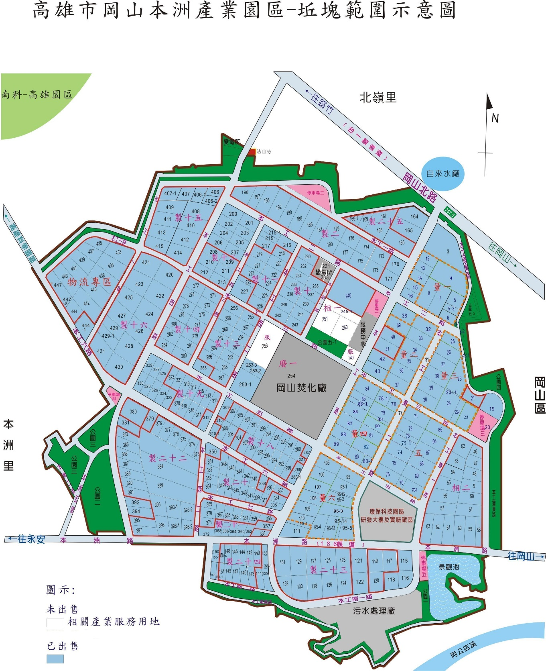
- 土地：管理及商業服務用地
岡工段91、91-1、92、92-1、93、93-1、94、94-1、95-8、95-9、95-10、95-11、95-12地號
- 建物：岡工段219、220、221、222、223、224、225、226、227建號

伍、高雄市岡山本洲產業園區標售土地(建物)面積及底價一覽表

標售標的 | 土地
用地類別 | 地號 | 總面積  (m²) | 售價  (元/m²) | 標售底價(元) | 3%申購  保證金(元)
管理及商業服務用地 | 91、91-1、92、92-1、93、93-1、94、94-1、95-8、95-9、95-10、95-11、95-12 | 33,085.97 | 35,100 | 1,161,317,547 | 34,839,526

標售標的 | 建物
建號 | 面積(m²) | 售價(元/m²) | 標售底價(元) | 3%申購  保證金(元)
219 | 11,093.52 | 10,111 | 112,166,581 | 3,364,997
220 | 781.87 | 15,365 | 12,013,433 | 360,403
221 | 781.87 |  | 12,013,433 | 360,403
222 | 781.87 |  | 12,013,433 | 360,403
223 | 781.87 |  | 12,013,433 | 360,403
224 | 781.87 |  | 12,013,433 | 360,403
225 | 781.87 |  | 12,013,433 | 360,403
226 | 781.87 |  | 12,013,433 | 360,403
227 | 781.87 |  | 12,013,433 | 360,403
合計 |  |  | 208,274,045 | 6,248,221

陸、指定繳款行庫帳戶一覽表

款項類別 | 帳戶名稱 | 帳戶帳號
土地價款、建物價款、申購保證金、完成使用保證金 | 高雄市產業園區開發管理基金岡山本洲產業園區  土地價款專戶 | 高雄銀行公庫部  102103033354
產業園區開發管理基金 | 高雄市政府經濟發展局  產業園區開發管理基金 | 高雄銀行公庫部102103032960

柒、高雄市岡山本洲產業園區下水道各管制項目之進廠限值
項目 | 進廠限值 | 項目 |  | 進廠限值
氫離子濃度指數 | 5.0~9.5 | 懸浮固體 |  | 330
五日生化需氧量 | 260 | 化學需氧量 |  | 710
硝酸鹽氮 | 50 | 酚類 |  | 1.0
陰離子界面活性劑 | 10 | 氟化物 |  | 15
氰化物 | 1.0 | 硫化物 |  | 1.0
鋅 | 5 | 溶解性鐵 |  | 10
油脂（正己烷抽出物） | 30 | 鋁 |  | 5.0
溶解性錳 | 10 | 鈷 |  | 0.05
鈹 | 0.5 | 釩 |  | 10
鋰 | 2.5 | 鉛 |  | 1.0
鎘 | 0.03 | 六價鉻 |  | 0.5
總鉻 | 2.0 | 總汞 |  | 0.005
有機汞 | 不得檢出 | 鎳 |  | 1.0
銅 | 3.0 | 砷 |  | 0.5
銀 | 0.5 | 甲醛 |  | 3.0
硒 | 0.5 | 靈丹 |  | 不得檢出
硼 | 5.0 | 油漆類 |  | 完全禁止
多氯聯苯 | 不得檢出 | 有毒物質 |  | 完全禁止
動物羽毛 | 完全禁止 | 惡臭物 |  | 完全禁止
易燃或爆炸性物質 | 完全禁止 | 阻塞或影響下水道之物質 |  | 完全禁止
大型物體 | 完全禁止 | 真色色度 |  | 400
水溫 | 35度(攝氏，於污水排放口) | 放射性物質 |  | 完全禁止
除草劑 | 不得檢出 | 安殺番 |  | 不得檢出
安特靈 | 不得檢出 | 總有機磷劑 |  | 0.5
項目 | 最大限值 | 項目 | 最大限值
飛佈達及其衍生物 | 不得檢出 | 滴滴涕及其衍生物 | 不得檢出
阿特靈、地特靈 | 不得檢出 | 五氯酚其鹽類 | 不得檢出
毒殺芬 | 不得檢出 | 五氯硝苯 | 不得檢出
福爾培 | 不得檢出 | 四氯丹 | 不得檢出
蓋普丹 | 不得檢出 | 總氨基甲酸鹽 | 0.5
總毒性有機物  （總毒性有機物為下列三十項化合物之濃度總和：1,2-二氯苯、1,3-二氯苯、1,4-二氯苯、1,2,4-三氯苯、甲苯、乙苯、三氯甲烷、1,2-二氯乙烷、二氯甲烷、1,1,1-三氯乙烷、1,1,2-三氯乙烷、二氯溴甲烷、四氯乙烯、三氯乙烯、1,1-二氯乙烯、2-氯酚、2,4-二氯酚、4-硝基酚、五氯酚、2-硝基酚、酚、2,4,6- 三氯酚、鄰苯二甲酸乙己酯、鄰苯二甲酸二丁酯、鄰苯二甲酸丁苯酯、蒽、1,2-二苯基聯胺、異佛爾酮、四氯化碳、萘。） | 1.37 | 氨氮 | 有製程廢水者  既設廠：150  新設廠：125
註：1.水質限值除氫離子濃度指數值無單位外，其餘均為mg/L。
2.本表僅供參考，如有變動，悉依本府經濟發展局公告之「高雄市岡山本洲產業園區下水道各管制項目之進廠限值」為準。

捌、高雄市岡山本洲產業園區各類空氣污染物單位面積排放核配上限表
本園區各類空氣污染物單位面積排放核配限值如下表，申購本區土地廠商應先行檢核可能之空氣污染物排放量並比對計算。
項目 | 單位面積核配量
 | 公噸/年/m² | 公噸/年/1000 m² | 公噸/年/1000坪
TSP | 0.000248 | 0.24801 | 0.0750230
SOx | 0.0002606 | 0.26064 | 0.0788449
NOx | 0.0001549 | 0.15487 | 0.0468467
HCl | 0.0000349 | 0.03489 | 0.0105555
CO | 0.0003235 | 0.32353 | 0.0978671
VOCs | 0.000283 | 0.28302 | 0.0856145

玖、高雄市岡山本洲產業園區土地(含建物)買賣契約書
立買賣契約人 出賣人：高雄市政府（以下簡稱甲方）
法定代理人：
代理機關：經濟發展局
法定代理人：
承買人：○○○○（以下簡稱乙方）
法定代理人：
本契約土地(含建物)所有權買賣事項，經甲乙雙方一致同意訂立條款如後，以資共同遵守：
- 買賣標的
高雄市岡山區岡工段91、91-1、92、92-1、93、93-1、94、94-1、95-8、95-9、95-10、95-11、95-12地號等13筆土地，面積計33,085.97平方公尺及岡工段219、220、221、222、223、224、225、226、227建號等9筆建物，面積計17,348.48平方公尺（以下簡稱買賣標的）。
- 面積誤差
  - 前條土地面積以地籍整理後地政機關土地登記簿之記載為準，如有誤差，應按全部土地價款除以原公告標售面積計算每平方公尺價格，就超過或不足部份相互找補土地價款(無條件進位至整數計算)。
  - 前條建物面積以地政機關建物登記簿之記載為準，如有誤差，應按全部建物價款除以原公告標售面積計算每平方公尺價格，就超過或不足部份相互找補建物價款(無條件進位至整數計算)。
  - 乙方於辦妥土地及建物所有權移轉登記後，如因地政機關地籍圖重測或複丈致面積變更者，應按地政法規相關規定辦理。
- 應繳價款
  - 土地價款：新臺幣○○○○○○元整。
  - 建物價款：新臺幣○○○○○○元整。
  - 產業園區開發管理基金：新臺幣○○○○元整，本項費用依本條第一項土地價款之1%計算。
  - 完成使用保證金：新臺幣○○○○元整，本項保證金金額依本條第一項土地價款之3%計算，依規定完成使用者，經申請後無息退還。
- 土地、建物點交及產權移轉
  - 乙方於繳清前條所訂土地價款、建物價款、產業園區開發管理基金及完成使用保證金後，且與甲方完成簽訂本契約後，由甲方核發土地及建物產權移轉證明書件供辦理所有權移轉登記，並書面通知乙方至現場按現況點交土地及建物，並確認申購土地邊界及樁位點，乙方無故不到現場點交者，視同已點交。
  - 買賣標的自點交之日起，其所受之利益及危險，均歸屬乙方負擔，不因土地及建物所有權未移轉而受影響，乙方對其承購之土地及建物應負責維護管理，並須盡善良管理人之注意義務。
- 建物原承租廠商租賃契約移轉
- 乙方應接受建物原承租廠商與甲方既已簽訂之租賃契約，並同意建物原承租廠商租賃至原契約期限屆止且不得更改原契約條件。倘原承租廠商無違約情事，乙方不得於該契約期間提前終止契約或強制原承租廠商搬離現址。
- 自建物完成點交予乙方之日起，由乙方向建物原承租廠商收取租金並負責建物維護管理。
- 使用限制
  - 乙方同意確實遵照買賣標的審查時所提出之「投資營運計畫書」於預定完成使用期限內盡其最大努力，具體實現該計畫之內容。但因產業發展趨勢、經濟變遷或其他企業營運考量，致需變更或調整「投資營運計畫書」之內容者，不在此限。
  - 前項但書情形，於乙方提出變更或調整「投資營運計畫書」時，經甲方以書面通知後，乙方應於期限內檢具具體事證及說明（如具公信力之第三單位之產業報告或調查）向甲方書面說明或出席會議報告。
- 名義變更之限制
乙方自申請承購買賣標的之日起，在未完成土地及建物所有權移轉登記前，除依法更名外，不得變更乙方名義。
- 完成使用認定標準及規定
  - 乙方應於所有權移轉之日起3年內完成使用，其建築物使用執照所載建蔽率不得低於承購土地面積之30%，並應取得目的事業主管機關核准登記或營運許可證明文件，始符合完成使用之規定。乙方依規定完成使用，無息退還完成使用保證金。
  - 未依規定期限完成使用者，完成使用保證金不予退還，並依產業創新條例第46-1條及產業園區閒置土地認定與輔導使用及強制拍賣辦法相關規定辦理。
- 完成使用保證金不予退還之事由
乙方有下列情形之一者，其原繳完成使用保證金不予退還，解繳高雄市產業園區開發管理基金：
  - 未依本契約第8條第1項規定期限內完成使用者。
  - 乙方放棄承購買賣標的者。
- 興建規定
乙方設廠時，構築建物、設立工廠，應依照建築法、工廠管理輔導法、環保法規、本園區土地使用分區管制計畫、本園區下水道管理辦法、本園區污染物總量管制及其他相關法令辦理。
- 維護費
乙方應依產業創新條例第53條規定繳交下列各項維護費用：
  - 一般公共設施維護費。
  - 污水處理系統使用費。
  - 其他特定設施之使用費或維護費。
- 工作安全
乙方應於施工期間在工地設置安全設施，設置方式和地點應按勞工安全衛生法辦理。因工作安全或其設施所致之任何損害、糾紛概由乙方自行負責一切民、刑事及相關責任，與甲方無涉。
- 放棄承購及已繳價款之處理
  - 乙方於買賣標的所有權移轉前放棄承購買賣標的者，除符合本契約第19條不可抗力事由並經甲方同意外，已繳交之完成使用保證金概不退還，並解繳高雄市產業園區開發管理基金，其餘已繳土地價款及建物價款無息退還。
  - 乙方如係向行庫辦理貸款者，得簽署優先清償指定行庫同意書並正式行文甲方，甲方得配合乙方之請求發函通知該指定行庫，並於買賣契約解除後，自應退還乙方之土地及建物價款中，代為清償乙方積欠該指定行庫之貸款本息，餘款始無息退還乙方。
  - 乙方因違反法令及本園區規定，致甲方受有損害時，甲方除得將完成使用保證金沒入外，乙方並應依法賠償甲方所受之一切損害。
- 違反岡山本洲產業園區環評承諾事項
乙方於構築建物、設立工廠，於進行整地、地下基礎開挖等工事前，應行文報知甲方；並應依環境影響評估法、岡山本洲產業園區環境評估承諾事項及相關環保規定辦理。倘有違反情事，致甲方遭受主管機關裁罰，乙方應負擔裁罰金額，甲方得自相關保證金予以扣抵或要求乙方繳付甲方。
- 轉讓、合併及其他之限制
本契約為甲乙雙方專屬享有及行使之權利，在本契約之有效存續期間，乙方不得將本契約轉讓、贈與、分割或為其他方式之處分。但經甲方書面同意者，不在此限。
- 繼受
本契約對於訂約雙方當事人及其繼受人均有相同拘束力。
- 通知
  - 依本契約規定應給予對方之任何通知或文件均應以書面為之，並應送達對方於本契約所載之地址。
  - 若甲乙雙方地址變更，應於變更地址後7日內以書面通知對方。
  - 如甲方無法送達乙方或乙方拒收時，雙方同意以甲方第1次書面投郵日期為合法送達日。
- 契約之修正
本契約之修正經雙方同意後，應以書面為之。
- 不可抗力
本契約存續期間如發生天災、戰爭等不可抗力情事或其他不可歸責於雙方之事由，致乙方未能繼續依核定計畫執行者，得經雙方同意後修改契約內容或解除本契約。
- 適用法律及紛爭解決
  - 本契約之準據法為中華民國法律。
  - 就本契約所生之爭議，而致發生訴訟時，雙方同意以臺灣高雄地方法院為第一審管轄法院。
- 契約份數
本契約正本1式2份，由甲、乙雙方各執1份為憑；副本5份，甲方執4份，乙方執1份。
- 附則
本契約若有未盡事宜，悉依產業創新條例暨其施行細則、產業園區土地建築物與設施使用收益及處分辦法及其他相關法令規定辦理。
- 附件
本契約附件：
  - 土地(含建物)標示及面積清冊。
  - 買賣標的位置圖。
  - 買賣標的審查會議紀錄。
  - 投資營運計畫書。
  - 高雄市岡山本洲產業園區土地(含建物)標售要點。
  - 貸款優先清償與代辦所有權移轉及貸款抵押權設定登記同意書。(或有)
  - 完成使用保證金保證書。(或有)

立契約人（甲方）：高雄市政府
法定代理人：
代理機關：經濟發展局
法定代理人：
地 址：

立契約人（乙方）：
法定代理人：
地 址：

中華民國 年 月 日

拾、高雄市岡山本洲產業園區土地(含建物)標售作業流程圖
通知承購人繳交土地價款、建物價款、產業園區開發管理基金、完成使用保證金
簽訂土地(含建物)買賣契約並核發產權移轉證明書
未於期限內補正或
經補正而仍未通過審查
原繳申購保證金不予退還，解繳產業園區開發管理基金。
逾期未繳清
未依規定完成使用
承購人申請退還完成使用保證金
繳清
土地所有權移轉之日起3年內完成使用
依產業創新條例第46-1條及相關規定辦理。原繳完成使用保證金不予退還，解繳產業園區開發管理基金。
※完成使用認定標準：
應於土地點交之次日起3年內，依照核定計畫建廠完成並應取得工廠登記，其建築物使用執照所載建蔽率不得低於承購土地面積之30%，且工廠登記之廠房面積不得低於承購土地面積之20%。

無效者或未得標
無息退還
申購保證金
審查通過
資格符合
申請內容應補正
決標
得標人應於接獲本府經濟發展局通知補正之次日起14日內補正
投標人提送申請書件及繳交3%申購保證金
及件
收件受理窗口：高雄市政府經濟發展局秘書室
依公告日期辦理開標(同日進行資格審查及價格標)
第一階段：資格審查
第二階段：價格標
第三階段：投資營運計畫書審查
高雄市政府公告土地(含建物)標售(公告1個月)
及件
審查通過
承購核准通知
擇期點交土地及建物(承購人無故未到視同已點交)
資格不符合

拾壹、高雄市岡山本洲產業園區土地(含建物)標售申請書件

一、外標封
參與標購人名稱：
聯絡地址：
聯絡電話：

高雄市政府經濟發展局 公啟
◆內裝：1.證件封、2.價格標封、3.投資營運計畫書一式5份

標案名稱：高雄市岡山本洲產業園區土地(含建物)標售案
截標時間：110年8月27日下午5時0分止(依本局秘書室收件時間為準、逾期送達不予受理)
投標地址：高雄市苓雅區四維三路2號9樓

二、證件封
標案名稱：高雄市岡山本洲產業園區土地(含建物)標售案

高雄市政府經濟發展局 公啟
◆內裝：
1.投標申請書
2.申購標的位置圖
3.申購保證金繳納憑證影本
4.參與標購人資格證明文件
(依序裝訂成冊，共一式1份)

參與標購人名稱：(蓋章)
聯絡地址：
聯絡電話：

(一) 土地(含建物)投標申請書
茲擬申購高雄市岡山本洲產業園區土地(含建物)經營下列業務使用，檢附有關申請書件，請 惠予審查。
此致 高雄市政府經濟發展局
申請日期：○年○月○日
參與標購人已詳細閱讀本計畫相關書件
參與標購人 | 名稱 |  |  |  |  | 營利事業  統一編號
 | 資本額 |  | 登記 | 新臺幣 元整 |  | 實收 | 新臺幣 元整
 | 組織型態 |  | 股份有限公司 有限公司 獨資 合夥 其他___________________
 | 地址 |  |  |  |  | 電話
代表人 | 姓名 |  |  |  |  | 身分證統一編號
 | 住址 |  |  |  |  | 電話
通訊地址
申請屬性 |  |  | 新設 擴廠 遷廠
申請坵塊 |  |  | 編號：岡工段91、91-1、92、92-1、93、93-1、94、94-1、95-8、95-9、95-10、95-11、95-12地號  面積：33,085.97m²
申請建物 |  |  | 編號：岡工段219、220、221、222、223、224、225、226、227建號  面積：17,348.48m²
產業類別  請參照行政院主計總處之中華民國行業標準分類第11次修訂之中類編號(2碼)填列。 |  |  |  |  |  | 主要產品  請參照行政院主計總處之中華民國行業標準分類第11次修訂之細類編號(4碼)填列。
代碼 |  |  | 名稱 |  |  | 代碼 | 名稱
 |  |  |  |  |  | 預計年營業額 | _______________億元
預計取得時間 |  | 土地 | ○年○月 |  | 預計開始  興工時間 | ○年○月 | 預計開始  營運時間 | ○年○月
 |  | 建物 | ○年○月
附件 |  |  | 一、證件封  1.土地(含建物)投標申請書  2.申購標的位置圖  3.申購保證金繳納憑證影本  4.參與標購人資格證明文件  公司商號登記證明文件  代表人身分證影本  代理人委任書(無則免附)  二、價格標封  1.價格標單  三、投資營運計畫書  1.投資營運計畫書簡表  2.原料來源與性質說明書  3.產品製造流程說明書  4.用水回收計畫  5.污染防治說明書
申請人

(請蓋大小章)
註 1.：產業類別查詢網址 https://mobile.stat.gov.tw/StandardIndustrialClassification.aspx
2.：本表各欄如不敷使用，得以附表為之。

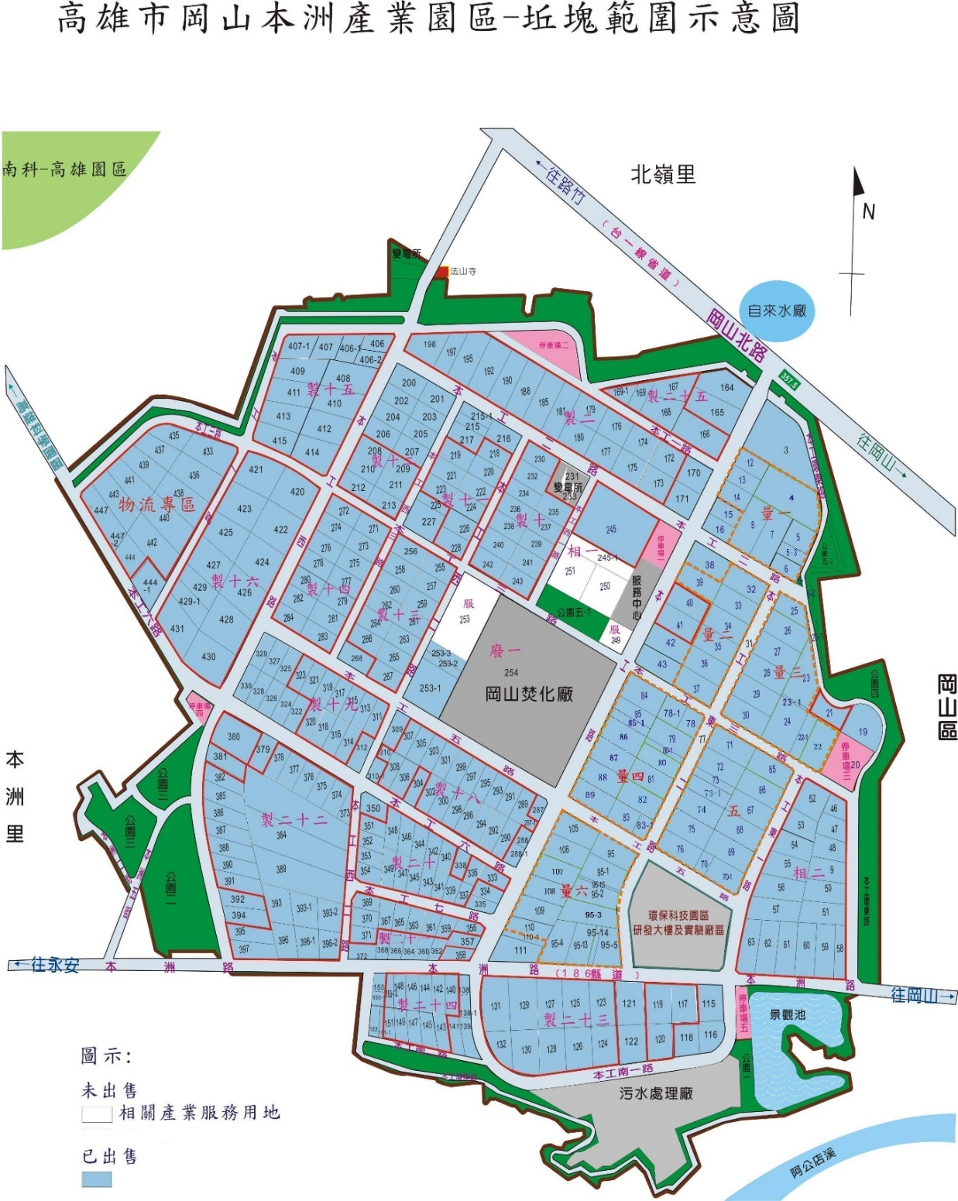
(二) 申購標的位置圖
- 土地：管理及商業服務用地
岡工段91、91-1、92、92-1、93、93-1、94、94-1、95-8、95-9、95-10、95-11、95-12地號
- 建物：岡工段219、220、221、222、223、224、225、226、227建號

參與標購人名稱：
申購土地坵塊編號：岡工段91、91-1、92、92-1、93、93-1、94、94-1、95-8、
95-9、95-10、95-11、95-12地號
申購建物編號：岡工段219、220、221、222、223、224、225、226、227建號
(應合併申購者：圖示範圍內所有坵塊及建物)

(三) 申購保證金繳納憑證影本
申購保證金憑證影本粘貼單
單據影印粘貼處
本影印本與正本相符，如有不實願負法律責任。
參與標購人名稱：
申購土地坵塊編號：岡工段91、91-1、92、92-1、93、93-1、94、94-1、95-8、95-9、95-10、95-11、95-12地號
申購建物編號：岡工段219、220、221、222、223、224、225、226、227建號

（參與標購人及其負責人或代表人印章）

(四) 參與標購人資格證明文件(含法定代理人身分證影本)

代理人委任書(無則免附)
本投標廠商為參與高雄市岡山本洲產業園區土地(含建物)標售案(以下簡稱本案)，謹此授權本投標廠商（職稱及姓名、職稱及姓名）(至多2人)為本案之全權代理人，有權為本投標廠商參與資格審查、價格標開標、投資營運計畫書審查等相關事宜。該員所做之任何承諾或簽認事項直接對本投標廠商發生效力，本投標廠商確認被授權人之下列簽樣真實無誤。本委任書自簽發之日起生效。
被授權人之簽樣：
被授權人之簽樣：
請惠予核備。
此致

高雄市政府經濟發展局
投標廠商名稱：
授權人簽署（用印）：
（請蓋參與標購人章及其負責人或代表人章）

中華民國 年 月 日

三、價格標封
標案名稱：高雄市岡山本洲產業園區土地(含建物)標售案

高雄市政府經濟發展局 公啟
◆內裝：
1.岡山本洲產業園區土地(含建物)標售案價格標單
(依序裝訂成冊，共一式1份)

參與標購人名稱：(蓋章)
聯絡地址：
聯絡電話：

高雄市岡山本洲產業園區土地(含建物)標售案價格標單
投標標的 |  | 申購土地：岡工段91、91-1、92、92-1、93、93-1、94、  94-1、95-8、95-9、95-10、95-11、95-12地號
 |  | 申購建物：岡工段219、220、221、222、223、224、225、226、227建號
投標金額 | 土地 | 新臺幣(中文大寫)：  ___億___仟___佰___拾___萬___仟___佰___拾___元整  (請以中文零、壹、貳、參、肆、伍、陸、柒、捌、玖書寫)
 | 建物 | 新臺幣(中文大寫)：  ___億___仟___佰___拾___萬___仟___佰___拾___元整  (請以中文零、壹、貳、參、肆、伍、陸、柒、捌、玖書寫)
 | 合計 | 新臺幣(中文大寫)：  ___億___仟___佰___拾___萬___仟___佰___拾___元整  (請以中文零、壹、貳、參、肆、伍、陸、柒、捌、玖書寫)
參與標購人 | 名稱
營利事業
統一編號
 | 地址
負責人或代表人 | 姓名
 | 身分證字號
 | 地址
簽章 |  | (參與標購人) | (負責人或代表人)
承諾事項 |  | 本公司願以上開投標金額標購本案土地及建物，一切手續悉願依照標售公告及標售手冊相關文件規定辦理
中華民國 年 月 日

四、投資營運計畫書

(一) 投資營運計畫書簡表
基 本 資 料
參與標購人 | 參與標購人名稱：  營利事業統一編號：  住址：  聯絡電話：  傳真電話：  電子信箱：
負責人或代表人 | 姓名：  身分證統一編號：  聯絡電話：
資本額 | 登記：新臺幣 億元整  實收：新臺幣 億元整
近3年營業收入 | 億元、 億元、 億元
近3年員工人數 | 人、 人、 人
近3年法人淨值 | 億元、 億元、 億元
設立研發中心或  營運總部 | 研發中心，設立地點：  高雄市 其他地區，________  營運總部，設立地點：  高雄市 其他地區，________
在國際供應鏈居  關鍵地位 | 最近1年為國際供應鏈重要環節的前五大供應商；  業第 大廠商  最近1年之國際市場占有率達10%以上；  業 產品，佔有率 %
申請土地坵塊編號 | 岡工段91、91-1、92、92-1、93、93-1、94、94-1、95-8、95-9、95-10、95-11、  95-12地號
申請建物編號 | 岡工段219、220、221、222、223、224、225、226、227建號
用地類別
需求建廠  營運時間 | 預計開始興工時間： 年 月(應與申請書所載時間相同)  預計開始營運時間： 年 月(應與申請書所載時間相同)
預估資源需求 | 用電量： hp或 kw或 度/月  需水量： M3/日  廢（污）水量： M3/日  用水回收率： %  空氣污染物排放量(公噸/年)：  TSP： 、SOx： 、NOx： 、HCl： 、CO： 、VOCs：

產品與市場 | 主要產品名稱 | 預估年產量 | 產品用途 |  | 內/外銷
財務與投資 | 預估投入項目 | 預估金額 | 資金來源
 | 土地 | 萬元 | 自有資金 約 %  銀行借款 約 %  其他 約 %
 | 建廠 | 萬元
 | 機器設備 | 萬元
 | 年營運資金 | 萬元
 | 其他 | 萬元
 | 合計 | 萬元
 | 預估年營業額 | 萬元
研究發展 | 預估年度研發費用 | 佔年營業額比例 |  | 預估專技  研發人數 |  | 佔總員工比例
 | 萬元 | % |  | 人 |  | %
其他

(二) 原料來源及性質說明書

主要原料名稱 | 年需求量 | 原料性質及用途 | 原料來源
備 註

(三) 產品製造流程說明書

(四) 用水回收計畫
計畫用水量(噸/日)  (不含冷卻水循環量) |  | 平均日用水量
 |  | 最大日用水量
計畫需水量(噸/日) |  | 平均日需水量
 |  | 最大日需水量
營運年期  項目 |  | 第1年 | 第2年 | 第3年 | 第4年 | 第5年 | 最終  ( 年)
計畫需水量(噸/日)
總回用水量(噸/日) | 廠內回收  再利用水量
冷卻水
循環量
 | 合計
計畫用水量(噸/日) | 含冷卻水  循環量
不含冷卻水
循環量
回收率(%) | 含冷卻水  循環量
不含冷卻水
循環量
污水排放量(噸/日)
污水排水率(%)
節約用水措施
缺水緊急應變措施
說明
蓄水池設施容量
附件 |  | 用水超過核配基準者，應提出節約用水計畫，其內容應包含：（1）用水量推估；（2）節約用水計畫(含繪製用水平衡圖並估算用水回收率）。
註：
- 節約用水措施填報方式：
- 應說明水量回收、重複再使用、廢水處理再利用、雨水貯留系統等廠內用水聯合回用之節約用水措施。
- 用水需求、回收率、排放率等計算公式：
- 總回用水量=廠內回收再利用水量+冷卻水循環量
- 計畫需水量=計畫用水量(含冷卻水循環量)- 總回用水量
- 回收率(含冷卻水循環量)=總回用水量÷計畫用水量(含冷卻水循環量)*100%
- 回收率(不含冷卻水循環量)=廠內回收再利用水量÷計畫用水量(不含冷卻水循環量)*100%
- 污水排水率=污水排放量÷計畫需水量*100%
- 節約用水設施之規劃，應說明用水減量措施（如省水型製程或省水器材等）、節約用水措施配置或其他節水規劃等。
- 進駐廠商設置省水器材比率應達70%以上、用水回收率應達70%以上；另進駐營運後，需配合園區服務中心定期填報用水回收資料

(五) 污染防治(制)說明書
第一頁，共三頁
申購岡山本洲產業園區土地污染防治(制)說明書
興辦工業人名稱 |  |  | 申購土地面積(平方公尺)
使用動力(瓩) |  |  | 每日用水量(噸/日)
行業別
主要產品名稱
主要機器設備名稱
（含污染防治設備）
廢水處理 | 廢(污)水來源
 | 廢(污)水生產量 | 公噸/日
 | 廢水水質(mg/L) | 可能排放之特徵污染物  一、ＢＯＤ 二、ＣＯＤ 三、ＳＳ  四、鉛 五、鎘 六、銅  七、鎳 八、鋅 九、鉻  十、六價鉻 十一、汞 十二、砷  十三、溶解性鐵 十四、釩  十五、其他重金屬 _________________  十六、氰化物 十七、有機氯劑 十八、有機磷劑  十九、酚類 二十、其他危害性化學物質_________________  二十一、氨氮 二十一、其他_________________  說明：廠商應揭露衍生廢水性質，以利擬定預防措施
 | 處理方式及流程 | (有前處理者始須填報本項)
 | 處理後水質(mg/L) | (有前處理者始須填報本項)  符合本園區納管限值  委託代處理  其他
 | 廢水排放方式 | 納入園區污水處理廠處理。  依下水道法及水污染防治法規定逕向各目的事業主管機關申請排放許可後逕行排放。
第二頁，共三頁
空氣污染物防制 | 空氣污染物排放種類及排放總量  (公噸/年) | TSP： 公噸/年 |  | NOx： 公噸/年
 |  | SO_{X}： 公噸/年 |  | HCl： 公噸/年
 |  | CO： 公噸/年 |  | VOC_{S}： 公噸/年
 |  | 其他：
一、任一污染物未經控制前之排放總量超過50噸/年
二、將使用焚化爐總設計處理量或總實際處理量 公斤/小時
三、將使用鍋爐、氣渦輪機有下列燃燒設施之一者：（請打√）
(一) 燃用生煤、石油焦之鍋爐。
(二) 屬同一排放口之鍋爐非交通用氣渦輪機，非交通用引擎而每小時總輸入熱值一千萬千卡以上。
(三) 屬同一排放口而每小時總蒸氣蒸發量五公噸以上之渦爐。
(四) 將不使用上述設備。
 | 防制方法
 | 處理後排放值 |  | 空氣污染物排放量(公噸/年)：詳見本標售手冊「捌、高雄市岡山本洲產業園區各類空氣污染物單位面積排放核配上限表」  TSP： 、SOx： 、NOx： 、HCl： 、CO： 、VOCs：  其他：
廢棄物處理 | 廢棄物總類及數量
 | 處理方法
第三頁，共三頁
噪音防制 | 噪音來源
 | 防制方法
土壤及地下水 | 可能污染來源
 | 防治方法 | 說明：事業運作之物質為地下水污染管制標準污染物項目中之有機物者，其貯存與輸送前述物質之設施，應視滲漏潛勢，選用足以防止滲漏之適當材質，並定期巡查檢視，以預防污染土壤、地下水。

本公司對表內所填寫事項如有不實，願負法律上一切責任，特立據為憑。

參與標購人名稱： （蓋章）
地址：
負責人或代表人： （蓋章）
身份證號碼：
地 址：

中華民國 年 月 日

附錄一、土壤及地下水污染整治法
中華民國八十九年二月二日總統（89）華總一義字第8900023580號令制定公布全文51條；並自公布日起施行。
中華民國九十二年一月八日總統華總一義字第09100255710號令修正公布第10、34、42條條文。
中華民國九十九年二月三日總統華總一義字第09900024211號令修正公布全文57條；除第11條自公布一年後施行外，其餘自公布日施行。
第 一 章 總則
第 一 條 為預防及整治土壤及地下水污染，確保土地及地下水資源永續利用，改善生活環境，維護國民健康，特制定本法。
第 三 條 本法所稱主管機關：在中央為行政院環境保護署；在直轄市為直轄市政府；在縣（市）為縣（市）政府。
第 二 章 防治措施
第 八 條 中央主管機關公告之事業所使用之土地移轉時，讓與人應提供土壤污染評估調查及檢測資料，並報請直轄市、縣（市）主管機關備查。
土地讓與人未依前項規定提供受讓人相關資料者，於該土地公告為控制場址或整治場址時，其責任與本法第三十一條第一項所定之責任同。
第 九 條 中央主管機關公告之事業有下列情形之一者，應於行為前檢具用地之土壤污染評估調查及檢測資料，報請直轄市、縣（市）主管機關或中央主管機關委託之機關審查：
一、依法辦理事業設立許可、登記、申請營業執照。
二、變更經營者。
三、變更產業類別。但變更前、後之產業類別均屬中央主管機關公告之事業，不在此限。
四、變更營業用地範圍。
五、依法辦理歇業、繳銷經營許可或營業執照、終止營業（運）、關廠（場）或無繼續生產、製造、加工。
前條第一項及前項土壤污染評估調查及檢測資料之內容、申報時機、應檢具之文件、評估調查方法、檢測時機、評估調查人員資格、訓練、委託、審查作業程序及其他應遵行事項之辦法，由中央主管機關定之。
第 十 條 依本法規定進行土壤、底泥及地下水污染調查、整治及提供、檢具土壤及地下水污染檢測資料時，其土壤、底泥及地下水污染物檢驗測定，除經中央主管機關核准者外，應委託經中央主管機關許可之檢測機構辦理。
前項檢測機構應具備之條件、設施、許可證之申請、審查、核（換）發、撤銷、廢止、停業、復業、查核、評鑑程序、儀器設備、檢測人員、在職訓練、技術評鑑、盲樣測試、檢測方法、品質管制事項、品質系統基本規範、檢測報告簽署、資料提報、執行業務及其他應遵行事項之辦法，由中央主管機關定之。
依第一項規定進行土壤、底泥及地下水污染物檢驗測定時，其方法及品質管制之準則，由中央主管機關定之。
第 十一 條 依本法規定須提出、檢具之污染控制計畫、污染整治計畫、評估調查資料、污染調查及評估計畫等文件，應經依法登記執業之環境工程技師、應用地質技師或其他相關專業技師簽證。

附錄二、資格審查表
標的名稱：高雄市岡山本洲產業園區土地(含建物)標售案
參與標購人：
＊資格審查所需文件以標售手冊為主。
項 目 | 符合 | 不符合 | 備註
一、土地(含建物)投標申請書(含行業類別) |  |  | 本表係供本局承辦人員於開標時作為審查參與標購人資格之用，請勿填寫。
二、申購標的位置圖
三、申購保證金繳納憑證影本。
四、資格證明文件
(一) 公司或商號：公司或商業登記證明文件
(二) 非屬營利事業之法人、機構或團體：設立登記之證明文件、許可登記證明文件、執業執照、開業證明、立案證明或其他由政府機關或其授權機構核發係合法登記或設立之證明文件
(三) 法定代理人身分證影本
(四) 代理人委任書（無則免附）
五、價格標封（應密封）
六、投資營運計畫書一式5份

審查結果：合格 不合格

審查人簽名：

附錄三、貸款優先清償與代辦所有權移轉及貸款抵押權設定登記同意書
(無則免附，由核准標購人依其需求檢附)
○○○○公司(商號、機構) 函
地址：○○○○○○
電話：○○○○○○
傳真：○○○○○○
受文者：高雄市政府
發文日期：中華民國○○年○月○日
發文字號：○○○○○○○○○
速 別：普通
密等及解密條件或保密期限：
附 件：如文
主旨：檢送本公司簽署貸款優先清償與代辦所有權移轉及貸款抵押權設定登記同意書乙式二份，請貴府配合發函通知○○○○銀行○○分行，敬請查照。

說明：為本公司向貴府承購高雄市岡山本洲產業園區土地(含建物)（地號：岡山區岡工段○○○○；建號：岡山區岡工段○○○○）貸款所需，茲依貴府公告「高雄市岡山本洲產業園區土地(含建物)標售手冊」有關貸款優先清償與代辦所有權移轉及貸款抵押權設定登記同意書規定，簽署旨揭同意書乙式二份，請貴府配合發函通知本公司指定行庫（○○○○銀行○○分行），並函轉同意書一份予○○○○銀行○○分行，以茲擔保本公司對該行所負借款之清償。

正本：高雄市政府（含附件乙式二份）
副本：○○○○銀行○○分行
同 意 書
立同意書人（以下簡稱立書人）承購高雄市岡山本洲產業園區土地(含建物)（地號：岡山區岡工段○○○○、建號：岡山區岡工段○○○○，以下簡稱買賣標的），並與高雄市政府簽訂「高雄市岡山本洲產業園區土地(含建物)買賣契約書」（以下簡稱土地(含建物)買賣契約），為繳納土地價款、建物價款、完成使用保證金及產業園區開發管理基金，茲向 貴行辦理融資貸款，為擔保對 貴行所負借款之清償，特立本同意書同意下列事項：
一、立書人同意倘立書人因故放棄承購買賣標的或經高雄市政府解除買賣契約時，由高雄市政府自應退還立書人之土地及建物價款中，代為清償立書人積欠 貴行之貸款本息，餘款始無息退還立書人。
二、立書人同意於依土地(含建物)買賣契約規定繳清應繳價款後，高雄市政府將所核發之土地及建物產權移轉證明書件逕送 貴行，由 貴行代辦買賣標的之所有權移轉及抵押權設定登記。

此致
○○○○○○銀行○○分行
立 書 人：
地 址：
法定代理人：
身分證字號：
地 址：

中華民國 年 月 日

附錄四、完成使用保證金保證書
(無則免附，由核准標購人依其需求檢附)
完成使用保證金保證書
- 立完成使用保證金保證書人○○○○○○（以下稱本行），茲因○○○○○○○(以下稱被保證人)承購高雄市岡山本洲產業園區土地（地號：岡山區岡工段○○○○）(以下稱買賣標的)，並與高雄市政府簽訂「高雄市岡山本洲產業園區土地(含建物)買賣契約書」（以下稱土地(含建物)買賣契約），依照土地(含建物)買賣契約規定，應繳交高雄市政府之完成使用保證金（以承購土地價款之3%計算）合計新臺幣○○○○元整(以下稱保證金)，該項保證金由本行開具本保證書負責擔保。
- 本保證書有效期間自買賣標的第一期土地價款撥付之日即民國○○年○○月○○日起，至民國○○年○○月○○日止。被保證人如提前依土地(含建物)買賣契約規定完成使用並經高雄市政府核准通知後，本行得提前解除保證責任，其解除日以高雄市政府退還本保證書之發文日為準。(本保證書有效期應至買賣標的價款撥付日起3年9個月）
- 被保證人與高雄市政府簽訂土地(含建物)買賣契約後，如未依土地(含建物)買賣契約之規定履行，經高雄市政府書面通知本行後，本行當即按前開保證金總額無條件償付，高雄市政府得自行處理該款，無需經過任何法律或行政程序，本行亦絕不提出任何異議，並放棄民法第745條之先訴抗辯權。本行絕不因任何原因對高雄市政府逕為行使抵銷權。
- 本保證書以中華民國法律為準據法。本保證書如發生訴訟時，本行與被保證人均同意以臺灣高雄地方法院為第一審管轄法院。
- 本保證書由本行負責人或法定代理人簽署並加蓋本行印信後生效。
- 本保證書正本乙式三份，由本行、被保證人及高雄市政府各執一份；副本乙式二份，由高雄市政府存執。

此致
高雄市政府

立 保 證 書 人：
負責人(或法定代理人)：
營業地址： 連絡電話：
被保證人：
代 表 人：
營業地址： 連絡電話：

中華民國 年 月 日

